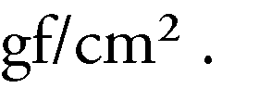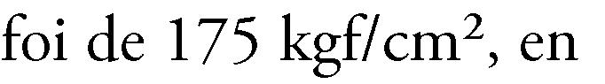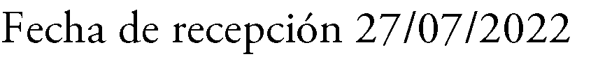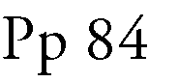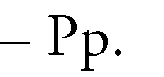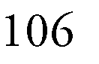
i.
ii.
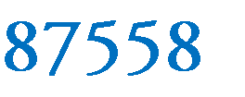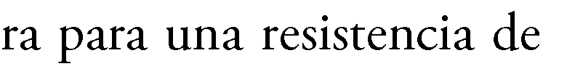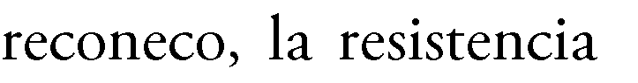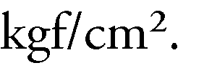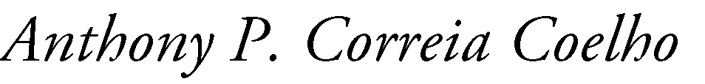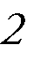

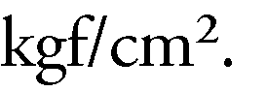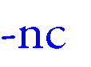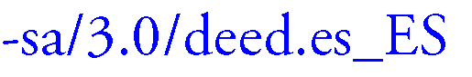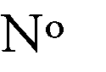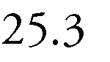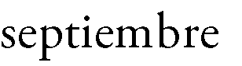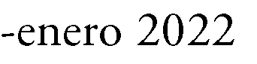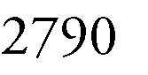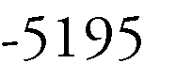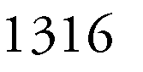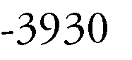

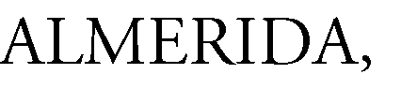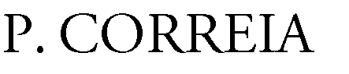

- INTRODUCCIÓN

El reciclado de materiales en la construcción se está posicionando como una actividad fundamental e importante en la tecnología y futuro de la industria, en específico en los pavimentos y su constante remoción de las carpetas asfálticas por cumplir su periodo de vida útil, dicha actividad genera inmensas cantidades de desechos, lo cual ocasiona un problema a la sociedad.

Ahora bien, al evaluar alternativas donde se pudiese integrar un material reciclado; el concreto es una alternativa idónea, ya que es una mezcla de materiales pétreos con alta demanda en la construcción de obras civiles, esto gracias al elevado número de posibilidades y cualidades que presenta, por lo que ha sido objeto de estudios a lo largo de los años; sin embargo, como se menciona anteriormente su fabricación requiere de diferentes materiales extraídos de fuentes naturales. Esto se traduce en una gran destrucción y contaminación de ecosistemas. Por lo que es un compromiso íntegro de toda la industria de la construcción lograr la disminución del impacto ambiental, a través de componentes reciclados y el desarrollo de nuevas tecnologías.

El fin de esta investigación es utilizar el residuo de la remoción de carpetas asfálticas como una alternativa para la sustitución del agregado grueso común de las mezclas de concreto, de esa forma integrar un material que sería desechado en una alternativa ecológica; además de disminuir costos de materiales y de almacenamiento en vertederos.

Se evaluó el comportamiento de concretos con Reconeco en sustitución del agregado grueso, en diferentes variaciones entre piedra y reconeco a través de probetas cilíndricas y viguetas con un diseño de mezcla adoptado del Manual del Constructor de CEMEX para una resistencia teórica a los 28 días de 250 kgf/cm². Dicho material reciclado es proveniente de la carpeta asfáltica removida de la vía principal de la UCAB, las cuales fueron sustituidas hace 2 años, después de 50 años de uso.

- PLANTEAMIENTO DEL PROBLEMA

El concreto es un material que resulta de la mezcla entre un material aglomerante (cemento) con agregados, agua y aditivos. Dichos agregados son los encargados de dar la resistencia final al concreto y suelen provenir de la explotación de fuentes naturales tales como: ríos y/o canteras de diversas rocas [1]. Estas explotaciones cada día son mayores y ocasionan un impacto ambiental bastante grande que puede afectar la calidad de vida de futuras generaciones, debido a que muchos factores de las zonas explotadas se ven afectados, tales como los ecosistemas, la disponibilidad y calidad del agua, la erosión de los ríos u otro cuerpo acuático, entre otros. Por lo tanto, es responsabilidad y preocupación de la Ingeniería Civil buscar posibles soluciones aplicando nuevas tecnologías que disminuyan el impacto ambiental y generen resultados iguales o mejores a los actuales.

Ahora bien, se sabe que Venezuela es un país que cuenta con las mayores reservas de crudo pesado del mundo [2], del cual es posible generar diversos derivados vitales para los países industrializados, muchos de estos aprovechables en diferentes ramas de la Ingeniería Civil, entre ellos se destaca el asfalto, al ser un material utilizado como principal cementante para la pavimentación de vías de comunicación [3]. Dichas pavimentaciones tienen una vida útil definida, que una vez cumplida tendrán que ser rehabilitadas.

Dentro de este contexto, la escarificación es un método utilizado para la rehabilitación de las estructuras viales, el cual consiste en remover

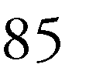

ADEL J. CALZADILLA ALMERIDA, ANTHONY P. CORREIA COELHO

capa asfáltica deteriorada o vencida de la vía con maquinaria específica, para luego dejar una superficie apta para la nueva carpeta asfáltica [4]. El asfalto retirado generalmente es desechado, siendo problemático para el medio ambiente. En este punto es fundamental la intervención de la Ingeniería Civil, implementando diferentes herramientas y tecnologías para aprovechar y reciclar dicho material.

Por lo antes expuesto, se ha propuesto determinar las propiedades mecánicas del concreto sustituyendo el agregado grueso con desechos de material de pavimentación o con reconeco, esto como un aporte al desarrollo sustentable de tecnologías y herramientas para el aprovechamiento de muchos de los materiales útiles existentes para la Ingeniería Civil.

- OBJETIVOS

- Objetivo General

Analizar el comportamiento de concretos con reconeco en sustitución del agregado grueso.
- Objetivos específicos
  - Evaluar las características físicas del reconeco como componente grueso de mezclas de concreto.
  - Desarrollar los parámetros que determinan la ley de Abrams para concretos con Reconeco como agregado grueso.
  - Desarrollar los parámetros que determinan la Ley Triangular para concretos con Reconeco como agregado grueso.
  - Evaluar el comportamiento mecánico de concretos estructurales ejecutados con Reconeco.
- ANTECEDENTES

Fernández F., Jesús A. y Rosciano P., Luis D. (2019). “Evaluación de las Características Físicas de Mezclas de Concreto que Incorporen Plásticos Desechados No Contaminantes”. Universidad Católica Andrés Bello. Caracas, Venezuela.

Presentaron una serie de diseños de mezclas de concreto con diferentes relaciones agua-cemento y arena-plástico, esta última con porcentajes de 0, 50 y 100% de plástico, Realizaron veintiséis (26) cilindros, los cuales fueron sometidos a diferentes
ensayos, concluyendo que la resistencia a compresión disminuyó considerablemente al aumentar el porcentaje de plástico en la mezcla, ya que las partículas de plástico eran más lisas comparadas a los agregados convencionales, por lo que la adherencia de los agregados con la pasta de cemento no era la más apta para darle la resistencia al concreto.

Arnal, Carlos D. y Collazo L., Aura A. (2014). “Evaluación de las Características de Mezclas de Concreto Elaboradas con Cemento Cpca2 Sustituyendo Parcialmente el Agregado Fino por Escoria De Níquel En Altas Proporciones.” Universidad Central de Venezuela. Caracas, Venezuela.

En este trabajo de grado se evaluó el comportamiento de diferentes mezclas de concreto con escoria de níquel como sustituto parcial de los agregados finos con variaciones de 55, 65, 75 y 85% del total de la mezcla para una resistencia de diseño de 210 kgf/cm². Realizaron ensayos de laboratorio de concreto fresco y endurecido, concluyendo que la resistencia a compresión del concreto se veía afectada al aumentar el porcentaje de escoria de Níquel en la mezcla.

Díaz T., David A. y Ruíz, Francisco H. (2014). “Evaluación de la Resistencia de una Mezcla Experimental Utilizando Escombros de Concreto en Sustitución De Agregados Gruesos.” Universidad Nueva Esparta. Caracas, Venezuela.
Evaluaron el aprovechamiento de escombros proveniente de demoliciones estructurales, con dicha premisa se hizo la sustitución del agregado grueso (en su totalidad) de una mezcla de concreto estructural convencional, con una resistencia teórica de 210 kgf/cm². Se efectuaron ensayos de laboratorio de concreto fresco y endurecido, llegando a la conclusión de que la resistencia a la compresión, se ve perjudicada al tener un 100% de escombros como agregado grueso.

- FUNDAMENTOS TEÓRICOS

- Reconeco o Material Asfáltico Reciclable (MAR)

Es el material que resulta de la escarificación de la carpeta asfáltica deteriorada, ya sea por el uso de materiales de mala calidad o por haber cumplido su periodo de vida útil. Está compuesto por agregado

ADEL J. CALZADILLA ALMERIDA, ANTHONY P. CORREIA COELHO
grueso, agregado fino (tales como piedra triturada

grava y arena) y un material bituminoso como es el asfalto, el cual es un material aglomerante proveniente del petróleo. Dicha mezcla es compacta y lo bastante plástica como para absorber grandes golpes o soportar un gran volumen de tránsito pesado.

El reconeco, según el método de escarificación o fresado, se puede conseguir de diferentes tamaños y con diferentes compuestos según el tipo de pavimento para el cual se destinó, pero comúnmente se encuentra como una piedra endurecida negra en la cual se logran ver partículas de material fino y grueso desgastados según el uso del pavimento.

- Agregado Grueso

Los agregados suelen ocupar del 70% al 80% del volumen del concreto, por lo cual, muchas características del concreto dependen de las propiedades de los agregados. Entre dichos agregados, tenemos la piedra o grava, que es uno de los componentes esenciales del concreto y su calidad es de suma importancia para garantizar buenos resultados en la resistencia final del concreto y en la estructura a la cual se empleara el concreto.

Se denomina agregado grueso a la porción del agregado retenido en el tamiz 4,75 mm (# 4). Dicho agregado deberá de proceder de la trituración de roca o de grava o por una combinación de ambas: sus fragmentos deben de ser limpios, resistentes y durables, sin exceso de partículas planas, alargadas, blandas o desintegrables [5].

- Relación Triangular

Las propiedades del concreto dependen, principalmente, de las cantidades y características de sus componentes, tales como: el agua, el agregado fino (arena), el agregado grueso (piedra), el cemento y el agua. En la práctica se suele jugar con las proporciones de los componentes esenciales para variar la resistencia del concreto, según lo requerido. Dichos componentes son el agua y el cemento, de ahí sale la relación agua/cemento, que esta enlazada con la dosis de cemento y a su vez, con la trabajabilidad del concreto (la cual se mide con el Cono de Abrams). Las tres variables antes mencionadas de la zona de relaciones triangulares son un conjunto y dependen
una de la otra, al variar cualquiera de las tres variables, las restantes también se verían modificadas [6].
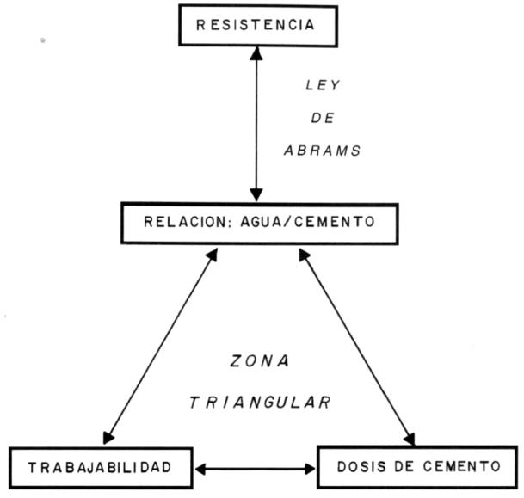
Figura 1: Relación Triangular.
- Ley de Abrams

Ley experimental que establece la relación de la resistencia de una mezcla de concreto con la relación agua/cemento, es decir, la cantidad de agua y de cemento que se agrega a la mezcla, la cual es inversamente proporcional. La fórmula de dicha ley se presenta a continuación:
α=a/c (1)

Donde, α es la relación agua/cemento, a es la cantidad de agua expresada en kgf/m³ y C es la dosis de cemento expresada en kgf/m³ [6].

La relación agua/cemento es el factor más relevante en la resistencia del concreto, una mínima variación en la relación, produce diferentes resistencias según los agregados y el tipo de cemento utilizado. Dicha ley se mide a través de los asentamientos medidos con el cono de Abrams.

- METODOLOGÍA

Según las características principales del objeto de estudio, se procedió con un enfoque cuantitativo con carácter exploratorio y un diseño de investigación experimental, ya que se manipularon distintas variables independientes con el fin de determinar las

consecuencias sobre las variables dependientes
[7].

  - Población y Muestra
ADEL J. CALZADILLA ALMERIDA, ANTHONY P. CORREIA COELHO
En el caso del ensayo de la granulometría de los agregados se siguió el procedimiento establecido en la Norma COVENIN 255-1998 “Agregados. Determinación de la composición granulométrica” [9]. El ensayo se divide en dos partes, una para la

La población estuvo conformada por: ciento treinta y tres (133) probetas cilíndricas de concreto con alturas de 30 cm y diámetros de 15 cm, además de seis (6) viguetas o especímenes en forma de paralelepípedos con sección rectangulares de dimensiones 15,5 x 15,5 cm, donde cinco (5) de las probetas cuentan con una longitud de 53 cm y una (1) con 61,2 cm.

Considerando que la población no es infinita, es decir, se puede contar y estudiar con mayor facilidad sus integrantes, la muestra fue el total de la población.

  - Materiales Empleados

    - Cemento Portland Tipo I de origen San Sebastián de los Reyes, donado por la planta de premezclado CONCREKLIM CARACAS II, C.A. (GRUPO ROANGI).
    - Agregados convencionales: Arena lavada de origen CasalBeach de Caucagua y piedra picada de Cantera Nacional del Distrito Capital, donados por la planta de premezclado CONCREKLIM CARACAS II, C.A. (GRUPO ROANGI).
    - Agregados no convencionales: Reconeco proveniente de la escarificación de las vías principales de la UCAB.
    - Aditivo superplastificante DARATARD 17.
    - Fibra sintética anti grietas NEINRITZ 300.

- CARACTERIZACIÓN DE LOS AGREGADOS

La caracterización de los distintos agregados, es decir, la piedra, la arena y el reconeco se realizaron los diferentes procedimientos descritos en la Norma COVENIN 277-2000 “Concreto. Agregados. Requisitos” [8], la cual tiene como objetivo establecer los requisitos mínimos que deben cumplir los agregados finos y gruesos utilizados en la elaboración de concretos convencionales, a través de diferentes ensayos.

- Granulometría
granulometría del agregado grueso y otra para la granulometría del agregado fino. La granulometría del agregado grueso se hizo tanto para la piedra como para el reconeco.

El tamizado del agregado fino se realizó a través de los cedazos 3/8”, 1/4”, #4, #8, #16, #30, #50, #100 y #200. Para la piedra y el reconeco, el tamizado se realizó de igual manera que el agregado fino, pero pasando el material por los cedazos 1 1/2”, 1”, 3/4”, 1/2”, 3/8”, 1/4” y #4.

- Pesos específicos y porcentajes de absorción

El ensayo de peso específico y porcentaje de absorción del agregado grueso (piedra y reconeco) se realizó de acuerdo a lo establecido en la Norma COVENIN 269-1998 “Agregado grueso. Determinación de la densidad y la absorción” [10]. Dicha norma contempla el procedimiento del ensayo para determinar la densidad aparente, la densidad aparente con muestra saturada y de superficie seca, la densidad nominal y la absorción del agregado grueso.

Para el agregado fino, se realizó el ensayo de peso específico y porcentaje de absorción del agregado según la Norma COVENIN 268-1998 “Agregado fino. Determinación de la densidad y la absorción” [11]. Dicha norma contempla el procedimiento del ensayo para determinar la densidad aparente, la densidad aparente con muestra saturada y de superficie seca, la densidad nominal y la absorción del agregado fino.

- Desgaste de los Ángeles

Es un ensayo realizado en agregados gruesos, con el fin de determinar la resistencia al desgate de los mismos, para esto se utiliza la máquina de los ángeles, esta máquina es un cilindro rotatorio de acero en el cual se introduce el material y un cierto número de esferas o bolas de acero de acuerdo a la granulometría del material a ensayar. Este método proporciona una medida de degradación de la piedra, consecuencia de una combinación de abrasión, impacto y machaqueo, causadas por la

ADEL J. CALZADILLA ALMERIDA, ANTHONY P. CORREIA COELHO

caída constante de las bolas de acero sobre el material y a su vez produciendo un desgaste conforme el cilindro da vueltas.

El ensayo se realizó bajo los lineamientos establecidos en la Norma COVENIN 266-1977 “Método de ensayo para determinar la resistencia al desgate en agregados gruesos de menores de 38,1 mm (1 ½”) por medio de la máquina de los Ángeles” [12].

Una vez realizada la granulometría de la piedra y del reconeco, se clasificó el material según su gradación, para luego determinar la carga abrasiva, es decir, el número de esferas o bolas de acero a colocar dentro de la máquina del ensayo junto a la muestra, esta carga se determinó utilizando la tabla de Gradaciones de Muestras de Ensayo que se encuentra en la norma.
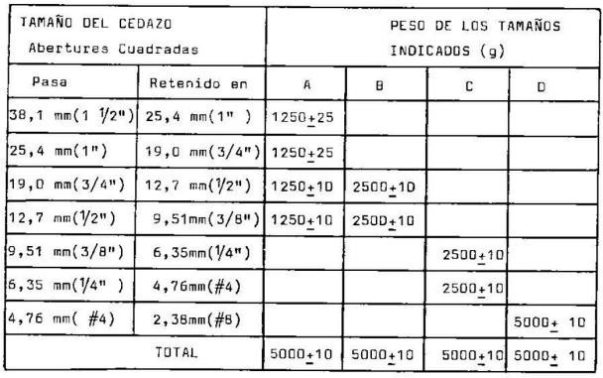
Figura 2: Gradaciones de Muestras de ensayo.
Una vez realizado el desgate, se procedió a retirar las esferas de acero de la máquina y posteriormente el material desgastado, separando el material retenido en el pasante número 12 (#12) para determinar su masa y por último calcular la diferencia entre el peso original y el peso final de la muestra desgastada, a través de la siguiente ecuación:

% Desgaste = (Pi – Pf ) / Pi x 100 (2)

Donde: Pi es el peso inicial de la muestra y Pf es el peso final de la muestra luego del pasar por el tamiz #12. Ambos pesos expresados en kilogramos (Kg).

- Masas unitarias

Para determinar la masa unitaria del reconeco, la piedra picada y la arena lavada, se siguió lo
establecido en la Norma COVENIN 263-1978 “Método de ensayo para determinar el peso unitario del agregado” [13]. Utilizando un molde cilíndrico metálico, con una altura de 30 cm y un diámetro de 15 cm.

Donde, Ejecutando los lineamientos descritos a continuación, se obtuvo el peso compactado de cada agregado:

  - Los agregados se vaciaron (por separado) en tres capas sucesivas dentro del molde metálico con espesores aproximados a un tercio de la altura del molde cilíndrico.
  - Se compactó cada capa vaciada dando 25 golpes sobre la sección transversal o superficie de la capa, utilizando la barra compactadora normalizada.
  - Una vez llenado el molde metálico y compactada la última capa, se procedió a enrazar la superficie utilizando la misma barra compactadora. En el caso de los agregados gruesos, se niveló la última capa con la mano.
  - Por último, se pesó el molde con la muestra compactada para luego restar el peso del molde y lograr obtener el valor del peso compactado de la muestra.

Para el peso suelto, se llenó el molde metálico con cada uno de los agregados por separado con una pala hasta rebosar, tomando en cuenta que la distancia de descarga del agregado al molde no superara los 5 cm de la parte superior del mismo. Luego de llenar el molde, se pesó la muestra con el recipiente, para luego restar el peso del molde y lograr obtener el peso suelto de la muestra.

El cálculo final de la masa unitaria compacto y suelto de cada muestra, se obtiene aplicando las siguientes ecuaciones:

γc = PC / V (3) γs = PS / V (4)
Donde: γc es el masa unitaria compactado expresado en kgf/cm³, PC es el peso compactado en Kgf, γs es el masa unitaria suelto en kgf/cm³, PS es el peso suelto expresado en Kgf y V es el volumen del molde metálico.

- Contenido de humedad
ADEL J. CALZADILLA ALMERIDA, ANTHONY P. CORREIA COELHO

que se iba sustituyendo el reconeco por piedra a la mezcla inicial.

Utilizando la Norma COVENIN 1375-1979 “Método de ensayo para determinar por secado, el contenido de humedad total y superficial en el agregado” [14], para el cálculo del contenido de humedad de los agregados. Donde, dicha norma refleja el método de ensayo para determinar por secado el porcentaje de humedad evaporable y la humedad superficial de los agregados.

Se extrajeron muestras húmedas de cada agregado, las cuales estuvieron previamente almacenadas en sacos sellados, en un lugar fresco y bajo techo. En el caso la piedra y el reconeco se tomó aproximadamente 2.500 gramos (de cada uno) y para la arena, una cantidad aproximada a 500 gramos. Dichas muestras se colocaron en diferentes taras y se insertaron en el horno a una temperatura de 100 ºC, luego de 24 horas, se determinaron las masas secas de las diferentes muestras. Al obtener todas las variables descritas por la norma correspondiente, se calcula el porcentaje de humedad, con la siguiente ecuación:

W = (W0 – Ws) / Ws x 100 (5)

Donde: W es el porcentaje de humedad (%), Wo es el peso inicial de la muestra o peso de la muestra húmeda (g) y Ws es el peso de la muestra secada al horno (g).

- DISEÑO DE MEZCLA

Para el desarrollo de la dosificación del concreto se partió con la experiencia aportada por el Tutor, Ing. Guillermo Bonilla, el cual suministro cantidades típicas de agregados para concretos con resistencia de diseño de 250 kgf/cm², complementando esta base con una serie de mezclas de prediseño aplicando el metido de tanteo. Tomando también como punto de partida teórico, la dosificación indicada en el Manual del Constructor de Cemex [15].

Al obtener la dosificación óptima (con reconeco como 100% del agregado grueso), gracias a los pesos unitarios previamente calculados de los agregados, se realizaron las mezclas con variación de porcentaje piedra/reconeco, con el fin de evaluar la incidencia en la resistencia del concreto a medida

Seguidamente, se estudió la ley de Abrams donde con la mezcla inicial, se valoró la incidencia en la resistencia del concreto al ir modificando la relación agua/cemento. A su vez, en conjunto con la ley triangular se realizó una variación en la dosis de cemento y cantidad de agua a partir de la mezcla inicial, logrando diferentes relaciones de alfa (α), agua/cemento para evaluar los cambios de asentamiento obtenidos en cada una de las configuraciones resultantes.

Por último, se utilizó una seria de mezclas en base a la variación piedra/reconeco para la realización de viguetas para ensayos a flexión en las cuales se incorporó a la mezcla un porcentaje de fibra de carbono anti grietas para evaluar la incidencia en el módulo de rotura y la deflexión máxima. En paralelo, las viguetas sin reconeco fueron vibradas con barra compactadora y con vibrador mecánico, para observar la diferencia entre cada tipo de vibrado.

- Mezclado del material

El mezclado se realizó en un trompo mezclador fabricado en acero de alta resistencia, compuesto de un tambor con 370 litros de capacidad, con aspas instaladas en su interior, el cual está montado sobre un eje con rolineras cónicas que permiten la rotación de dicho tambor a través de un sistema de poleas y correas que están conectadas a un motor eléctrico que produce una velocidad en el eje de 3600 RPM. Dichas mezclas se realizaron con el tambor inclinado a 45 grados.
El procedimiento que se siguió en la planta de premezclado para las mezclas fue en primer lugar el pesaje de los materiales según las dosificaciones obtenidas para el diseño de mezcla correspondiente, luego se procedió a humedecer con agua el interior del trompo, se incorporó el agregado grueso (reconeco, piedra o ambos), luego se agregó poco menos de la mitad de la dosis de agua del diseño, seguido del agregado fino (arena), el cemento y, por último, el agua restante. Se dejó mezclar durante tres (3) minutos, con el fin de lograr la homogeneidad de los agregados con el cemento y el agua.
Transcurridos los tres (3) minutos de mezclado, la mezcla se dejó reposar en el trompo por tres (3) minutos más, durante ese tiempo se realizó el

Revista TEKHNÉ Nº 25.3

Esta obra está bajo una licencia de Creative Commons CC BY-NC-SA 3.0 y pueden ser reproducidos para cualquier uso no- comercial otorgando el reconocimiento respectivo al autor.
https://creativecommons.org/licenses/by-nc-sa/3.0/deed.es_ES https://revistasenlinea.saber.ucab.edu.ve/index.php/tekhne/index
Semestre septiembre-enero 2022
ISSN electrónico: 2790-5195
ISSN: 1316-3930

ADEL J. CALZADILLA ALMERIDA, ANTHONY P. CORREIA COELHO

ensayo de asentamiento (Cono de Abrams) y, por último, una mezcla final de dos (2) minutos antes de la preparación de los cilindros.
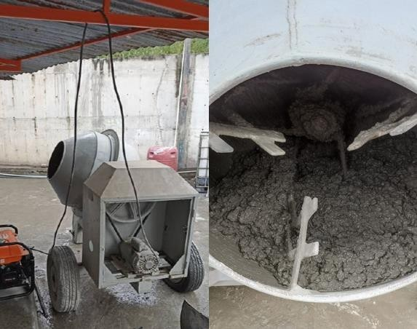
Figura 3: Mezclado del Material.

- Preparación de las probetas

El vaciado de los cilindros, se realizó según la Norma COVENIN 338-2002 “Concreto. Método para la elaboración, curado y ensayo a compresión de cilindros de concreto” [16]. La cual establece los siguientes valores como las dimensiones de los moldes metálicos: 152,5 ± 2,5 mm de diámetro y 305
± 6,0 mm de altura.

Una vez aceitado el interior de cada cilindro, se ejecutó el vaciado de la mezcla en tres capas, cada una con un espesor aproximado a un tercio de la altura del molde, cada capa vaciada se compactó dando 25 golpes distribuidos en la sección transversal a través de una barra compactadora normalizada, para la segunda y tercera capa de cada probeta la compactación se realizó penetrando la capa anterior como lo especifica la norma. Habido vaciado el número de cilindros correspondiente a la mezcla, se enrazó la superficie de la probeta con una cuchara de albañilería para dejarla perfectamente lisa y al ras con el borde del molde.

Pasadas las 24 horas del vaciado de las muestras, se realizó el desencofrado y se inició el proceso de curado, sumergiendo los cilindros identificados previamente en un tanque o piscina con agua y a la sombra.
Para el caso de las viguetas, el vaciado se realizó de acuerdo a la Norma COVENIN 340 (R) - 2004 “Concreto. Elaboración y curado de probetas en el laboratorio para ensayos a flexión” [17]. La cual establece como dimensiones mínimas las siguientes para moldes metálicos o plásticos: 15,0 x 15,0 x 50,0 (cm).

Aceitado el interior de los moldes, se procedió a vaciar la mezcla de concreto en dos partes iguales y tomando en cuenta que el área de la superficie es mayor a 310 cm², el número de golpes dados por capa fue de uno (1) por cada 14 cm². En cuanto al método de vibrado, se utilizó el correspondiente para mezclas con un asentamiento mayor a 7,5 cm, es decir, el método de la barra normalizada, sin embargo, para el caso de la mezcla patrón se utilizó tanto el método de la barra como el de vibrado externo con vibrador, el cual consiste en colocar dicho instrumento rígidamente unido al molde. Dicho vibrado no debe de durar más de 10 segundos para evitar la segregación de los agregados.

Compactada la mezcla en el molde, se procedió a dar quince (15) golpes en el exterior del molde con un martillo de goma para extraer todo el aire atrapado. Luego de eso, se enrazó la mezcla con la barra compactadora normalizada y se dejó curar en una zona techada por 24 horas (todo este procedimiento se realizó sobre una superficie plana rígida, sin ningún tipo de inclinación y libre de vibraciones o cualquier otro tipo de perturbación). Pasado el tiempo de fraguado del concreto, se retiraron las viguetas de los moldes, se identificaron y se introdujeron en una piscina con agua bajo la sombra durante 28 días para su curado.

- CARACTERIZACIÓN DEL CONCRETO FRESCO

A. Medición del asentamiento con el Cono de Abrams

Para este procedimiento se siguió lo establecido en la Norma COVENIN 339-2003 “Concreto. Método para la medición del asentamiento con el cono de Abrams” [18]. Dicha norma explica el método para realizar el ensayo de asentamiento del concreto fresco a través del Cono de Abrams, teniendo un rango de asentamiento adecuado para dicho método de ½” (1,5 cm) a 8” (20,3 cm).

Revista TEKHNÉ Nº 25.3

ADEL J. CALZADILLA ALMERIDA, ANTHONY P. CORREIA COELHO

- Se humedeció el interior y exterior del cono de Abrams y también la plancha metálica, la cual funciona como una superficie rígida, plana y no absorbente. El molde se sujetó a través de las aletas con los pies y se vacío la mezcla de concreto en tres partes con espesores aproximados a un tercio de la altura del cono.
- Se compactó cada capa vaciada dando 25 golpes sobre la sección transversal o superficie de la capa, utilizando la barra compactadora normalizada.
- Una vez llenado el cono y compactada la última capa, se enrazó la superficie utilizando la misma barra compactadora para luego tomar el cono de las manillas, quitar los pies de las aletas y retirar el molde, alzándolo cuidadosamente en dirección vertical evitando cualquier tipo de movimiento lateral que pueda afectar la forma final de la mezcla deformada, todo esto en un tiempo de cinco (5) a diez (10) segundos según lo indicado en la norma.
- Por último, se colocó el cono de Abrams
sobre la plancha metálica, al lado de la mezcla de concreto pero volteado, para luego colocar la barra compactadora sobre el cono en dirección a la mezcla y poder medir la diferencia de altura entre el cono y la mezcla deformada.
Como parte de la caracterización del concreto fresco, evaluando la relación triangular, se implementaron mezclas con 100% de reconeco, en las cuales es necesario determinar la magnitud del asentamiento mediante la utilización del Cono de Abrams. Evaluando así, el asentamiento de mezclas con diferentes dosis de cemento y relaciones agua/cemento.

Se realizaron mezclas con dosis de cemento iguales a 380 kg/cm³, 400 kg/cm³ y 420 kg/cm³.Una vez establecida la dosis de cemento se procedió a agregar diferentes cantidades de agua en función a una relación “a/c” tomando valores de 0,40, 0,50 y 0,60 respectivamente, para cada una de las dosificaciones de conglomerante. Así, fueron tomando muestras para obtener la medición del asentamiento, este procedimiento se repitió aumentando cada vez más la cantidad de agua en función a la relación “a/c” ya establecidas para luego obtener tres (3) asentamientos por cada dosis de cemento .Pudiendo, presentar el grafico de la variación del asentamiento en función de la dosis de cemento y relación agua-cemento.

Este estudio se repitió para mezclas con la incorporación de un aditivo retardador de fraguado, el cual ayuda con la trabajabilidad del concreto y reduce la cantidad de agua necesaria en la mezcla, sin embargo, la cantidad de agua se mantuvo igual para ambos casos

- CARACTERIZACIÓN DEL CONCRETO ENDURECIDO

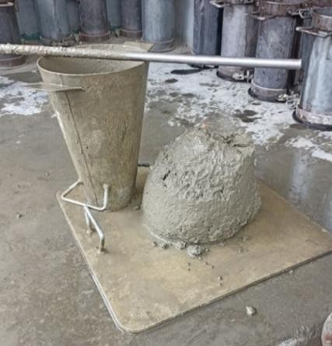
  - Masa unitaria

Figura 4: Medición del asentamiento con el Cono de Abrams.
  - Relación Triangular
Antes de realizar el ensayo a compresión de los cilindros, se midió con una cinta métrica la altura y diámetro de cada cilindro en tres puntos diferentes, con la finalidad de promediar dichos valores y obtener el volumen final de cada cilindro. Para las viguetas, se midió la longitud, la altura y la profundidad para también hallar su volumen. Luego, se determinó la masa en una balanza (para los cilindros y las viguetas). Con los datos obtenidos se procedió a calcular la masa unitaria del concreto endurecido utilizando la siguiente fórmula:

WE = Wp / Vp (6)

Revista TEKHNÉ Nº 25.3

ADEL J. CALZADILLA ALMERIDA, ANTHONY P. CORREIA COELHO

Donde: WE es la masa unitaria del concreto endurecido (kgf/m³), Wp es el peso del cilindro o vigueta (kgf) y Vp es el volumen del cilindro o vigueta (m³).

- Ensayo a compresión

El ensayo a compresión de las probetas cilíndricas se realizó según la Norma COVENIN 338-2002 “Método para la elaboración, curado y ensayo a compresión de cilindros de concreto” [19]. El cual consiste en ubicar el cilindro en la máquina de ensayos, colocando dos discos confinados con almohadillas de neopreno arriba y abajo del mismo, los cuales harán que tanto la parte superior como la inferior de la probeta se nivelen y que la carga se distribuya uniformemente en toda la sección transversal. Luego se procede a cargar la máquina para comprimir el cilindro hasta lograr la falla.

La resistencia a la compresión de cada cilindro se calculó con la siguiente ecuación:

σ = P / A (7)

Donde: σ es la resistencia a la compresión del cilindro (kgf/cm²), P es la carga máxima aplicada al cilindro (kgf) y A es el área transversal del cilindro (cm²).
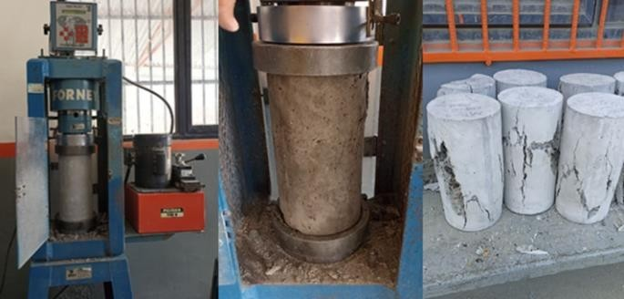
Figura 5: Ensayo a compresión de las probetas cilíndricas.
- Ley de Abrams
repitió, agregándole a la mezcla un aditivo retardador de fraguado (como en el caso de la relación triangular). Dichos ensayos se realizaron con un tiempo de curado de 7, 14 y 28 días, sin embargo, al presentar la gráfica, solamente se tomaron las resistencias promedio a los 28 días de cada mezcla. En base a esto, se obtuvo la variación de la resistencia según la relación agua/cemento, para evaluar las propiedades mecánicas del concreto.

- Ensayo a flexión

El ensayo a flexión de las viguetas se realizó según la Norma COVENIN 343 (R) - 2004 “Concreto. Determinación de la resistencia a la flexión en vigas simplemente apoyadas carga en el centro del tramo” [20]. Dicha norma explica el montaje y preparación previa de la vigueta para su ensayo. En cuanto a la preparación, se trazaron tres líneas sobre lo alto, una en la mitad de la longitud y las dos últimas a una distancia mínima de 25 mm de los bordes de dicha vigueta, luego se procedió a colocar dos rodillos de acero en la parte inferior de la presa hidráulica alineados con las guías hechas previamente más cercanas a los bordes de la vigueta. En cuanto a la guía realizada en la mitad de la longitud, se alineó con el cabezal de la máquina de ensayo, el cual es una rotula de acero.

La recolección de los datos del ensayo, se logró mediante la instalaron de dos potenciómetros, uno de hilo y uno de lápiz, con el fin de determinar la deflexión de la vigueta.

Es importante mencionar que la norma recomienda realizar dichos ensayos una vez que la vigueta sea retirada de la piscina con agua en donde estaba sumergida, ya que, de lo contrario, su resistencia a la flexión se vería afectada, sin embargo, dichas viguetas fueron ensayadas después de 24 horas de haberlas sacado de la piscina por motivos de disponibilidad de la maquina y tiempo de los operadores.

En cuanto al estudio de la Ley de Abrams, para la caracterización del concreto endurecido, se realizaron ensayos de compresión a las mezclas MRA, las cuales cuentan con una dosis de cemento igual a 400 kg/cm³ con un 100% de reconeco como agregado grueso. En dichas mezclas se varió la relación agua/cemento, tomando valores de 0,40, 0,50 y 0,60 respectivamente, dicho procedimiento se

Una vez realizado el ensayo y teniendo todos los datos en la hoja de cálculo, se procedió a calcular el módulo de rotura de cada vigueta a través de la siguiente ecuación:

Fr = (3 x P x L) / (2 x b x h^2) (8)

ADEL J. CALZADILLA ALMERIDA, ANTHONY P. CORREIA COELHO

Donde: Fr es el módulo de rotura (Kgf/cm²), P es la carga máxima aplicada por la máquina de ensayo (kgf), L es la luz o longitud de la vigueta (cm), b es el ancho promedio de la vigueta (cm) y h es la altura promedio de la vigueta (cm).
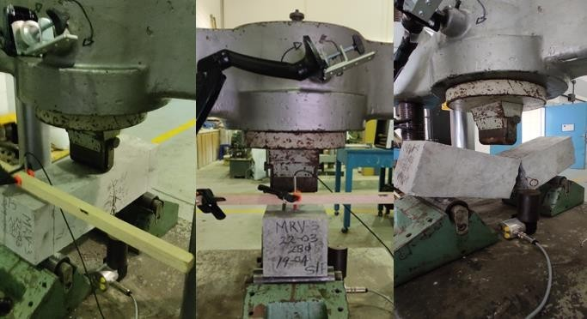
Figura 6: Ensayo a flexión de las viguetas.

El momento último y el corte último, se ve representado en la Figura 7, en la cual se observa el diagrama de corte y momento para una viga simplemente apoyada con una carga puntual en todo el centro de la viga.
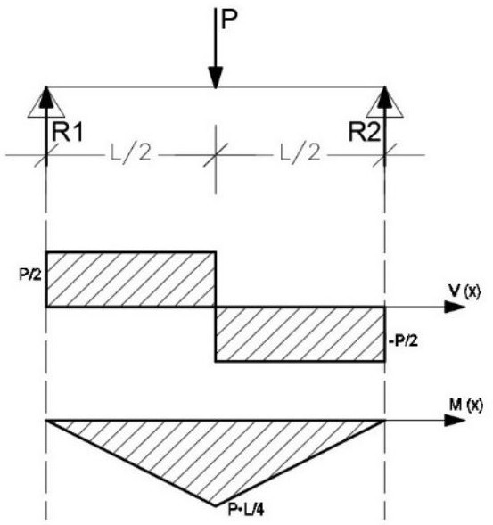
Figura 7: Diagrama de corte y momento de una viga simplemente apoyada con carga piuntual.

- Resistencia a la compresión especificada

Al determinar la dosificación del concreto basándose en la experiencia en obra y mediante mezclas de tanteo, según FONDONORMA 1753-2006
“Proyecto y Construcción de Obras en Concreto Estructural” [21]. Dicha norma comenta los requisitos de evaluación y aceptación de la resistencia del concreto.

El concreto se dosificará para garantizar una resistencia promedio a la compresión F’cr, que exceda la resistencia especificada en el proyecto F’c. Si se dispone de datos suficientes y se ha calculado la desviación estándar se puede utilizar la siguiente ecuación:

f´cr = f´c + 1,34 x S (9)

Donde: f’cr es la resistencia promedio requerida, f’c es la resistencia promedio especificada y S es la desviación estándar.

De acuerdo a la investigación, se determinará la resistencia promedio requerida al ensayar a compresión las probetas ya estipuladas y con dichos resultados obtener la desviación estándar de cada una de las familias según su variación del porcentaje piedra/reconeco. Contando con estas variables y despejando f’c de la ecuación 9, se determina la resistencia especificada de diseño, que se traduce en la resistencia la cual, si se mantienen los estándares de calidad podrá ser garantizada como resistencia mínima alcanzada por le concreto.

- RESULTADOS

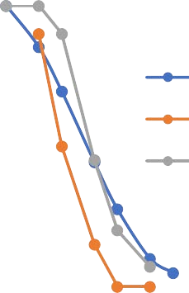
- Granulometría
Granulometría del Reconeco
100%
90%
80%
70%
60%
50%
40%
30%
20%
10%
0%
100.00
10.00
Abertura (mm)
1.00
Pasante (%)

Reconeco
Límite Inferior
Límite
Superior

Figura 8: Curva granulométrica del reconeco (MAR).
La granulometría del reconeco se normalizó con la granulometría de la piedra, tomando los mismos

ADEL J. CALZADILLA ALMERIDA, ANTHONY P. CORREIA COELHO

rangos para los limites granulométricos. En la Figura 8, se observa que el material tiene partículas con un tamaño máximo de 1” (pulgada), es decir, que en el tamiz superior (1 ½”) el porcentaje retenido fue de 0% y el pasante fue de 100%. Sin embargo, el tamaño máximo nominal debería ser el menor tamiz por el cual pasó el 95% o más del material, lo cual no se evidenció en este caso.

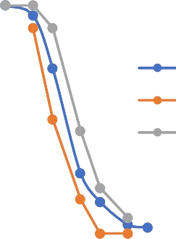
La curva granulométrica tendió a salirse de los límites establecidos en la norma [8], para el caso N.º 1. Para el límite inferior la curva se salió en el cedazo de 1”, lo que significa que existe menos material del recomendado en dicho tamaño, en el caso del límite superior en los tamaños pequeños correspondientes a los tamices 3/8”, 1/4" y #4 la curva se salió del mismo, lo que significa que posee mayor cantidad de material que el recomendado por la norma. Todo esto representa un material poco apto para la mezcla, no obstante, se aceptó el reconeco como material sustituto del agregado grueso común, con el fin de seguir con la investigación.
Granulometría de la Piedra
100%
90%
80%
70%
60%
50%
40%
30%
20%
10%
0%
100.00
10.00
Abertura (mm)
1.00
Pasante (%)

Piedra
Límite Inferior
Límite
Superior

Figura 9: Curva granulométrica de la piedra.

En el caso de la granulometría de la piedra, también se tomaron los limites granulométricos establecidos en la norma [8], los cuales son los mismos para el reconeco, es decir, los del caso N.º 1. El tamaño máximo nominal o el menor tamiz por el cual pasó el 95% o más del material fue de 1” (pulgada), el porcentaje de pasante fue igual al 95,53%. Como se puede observar en la Figura 9, la composición granulométrica establecida por los porcentajes pasantes cumple con lo recomendado en la norma, esto quiere decir que el material es apto para las
mezclas de concreto, donde los espacios vacíos generados junto al agregado fino, son mínimos.

Arena
Limite
Inferior
Limite
Superior

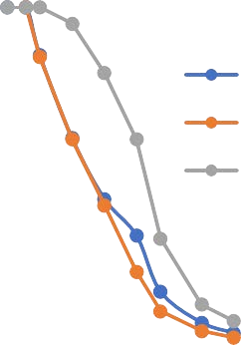
Figura 10: Curva granulométrica de la arena.
Granulometría de la Arena
100%
90%
80%
70%
60%
50%
40%
30%
20%
10%
0%
100.00
10.00 1.00
Abertura (mm)
0.10
0.01
Pasante (%)
Por último, en cuanto a la arena (agregado fino), esta presentó una granulometría bien gradada, con una mínima cantidad de pasante #200, el cual corresponde a partículas excesivamente pequeñas. Como se observa en la Figura 10, la curva granulométrica se acerca bastante al límite granulométrico inferior, sin embargo, esta se encuentra dentro de los límites establecidos en la norma [8]. De acuerdo a los resultados obtenidos, el agregado fino estudiado se considera totalmente apto para la elaboración de mezclas de concreto según lo recomendado en la norma.

- Pesos específicos y porcentajes de absorción
Tabla I: Pesos específicos de los agregados.

Densidad (g/cm³) | Aparente (γa) | Aparente SSS (γs) | Nominal (γ)
Reconeco | 1,75 | 1,80 | 1,85
Piedra | 2,39 | 2,41 | 2,44
Arena | 2,48 | 2,52 | 2,59

Tomando en cuenta la Tabla I, podemos observar que las densidades son bastante similares entre ambos agregados, con un porcentaje de variación del 3% y 6%. Entre las densidades, tenemos la nominal, la cual relaciona el peso del material con el volumen ocupado por este y sus poros permeables.

ADEL J. CALZADILLA ALMERIDA, ANTHONY P. CORREIA COELHO

Ahora bien, en el caso del reconeco, se observa que los resultados de las densidades son considerablemente menores a la de la piedra y la arena. Esto se debe a que el reconeco es un material que contiene piedra y arena de diferentes tamaños, además de conglomerante como el asfalto, el cual hace que un menor peso ocupe un mayor volumen, esto favorece a las mezclas, ya que su peso final será menor al de una mezcla común.
Masa Unitaria de los agregados
2000
1800
1600
1400
1200
1000
800
600
400
200
0
Reconeco
Suelto
Piedra Arena
Compactado
Masa Unitaria (kg/m³)

En cuanto a la absorción de los agregados, el menor valor corresponde al de la piedra, seguido de la arena y por último el reconeco. La arena por tener un resultado igual a 1,77% y el reconeco un resultado igual a 2,87%, ambos mayores a uno por

ciento (> 1%), proporcionan agua a la mezcla, es decir, tienen una mayor cantidad de poros donde el agua puede acumularse, mientras que la piedra por tener una absorción de 0,91% menor a uno por ciento (<1%), absorbe agua de la mezcla, es decir, tienen una menor cantidad de poros donde el agua puede acumularse.

- Desgaste de los Ángeles

El límite permitido según la norma para el porcentaje de desgaste en el agregado grueso es de 40% [8]. Por otra parte, de acuerdo con las condiciones del concreto deseado, se pueden requerir limites más exigentes. Los agregados de alta resistencia al desgaste suelen tener perdidas de menos del 20% [6].

El desgaste para el reconeco fue de 45,62%, superando el porcentaje límite establecido en la norma, esto quiere decir que la resistencia a la abrasión de dicho agregado no es adecuada para ser empleado en mezclas de concreto estructural.

En el caso de la piedra, el porcentaje de desgaste fue igual a 30,34%, arrojando un resultado menor al 40% establecido en la norma, lo que quiere decir que este agregado si presenta una resistencia a la abrasión para ser utilizado en concreto estructural.

- Masas unitarias
Figura 11: Masas Unitarias de los agregados.

Tal como se muestra en la Figura 11, se tienen las masas unitarias sueltos y compactados de los agregados. Dichas masas, se determinaron con el fin de sustituir volumétricamente el reconeco y la piedra en los porcentajes del 90% al 10% (Reconeco/Piedra) como agregado grueso, mientras que, en el caso de la arena, se determinó para su caracterización y comparación con lo establecido en la norma y poder verificar que sea adecuada para ser utilizada en mezclas de concreto estructural.
Para el agregado fino como es la arena, los resultados de las masas unitarias sueltas y compactada, dieron 1540 kg/m³ y 1824 kg/m³ respectivamente, valores que se encuentran entre los límites establecidos en la norma, los cuales van de 1500 a 1600 kg/m³, en cuanto a la masa unitaria suelta y de 1600 a 1900 kg/m³ para la masa unitaria compactada [6], es decir, la arena resulta apta para ser utilizada en mezclas de concreto estructural.

Ahora bien, en el caso piedra, las masas unitarias sueltas y compactada fueron iguales a 1335 kg/m³ y 1500 kg/m³ respectivamente, sirviendo para ser comparados con los límites establecidos por la norma para agregados gruesos que van de 1400 a 1500 kg/m³ y 1500 a 1700 kg/m³ para masa unitaria suelta y compactada respectivamente [6]. Al hacer la comparación de la masa unitaria compactado de la piedra, esta cumplió con los límites, sin embargo, la masa unitaria suelta no cumplió, aunque está muy cercano al valor mínimo; para efectos de esta investigación, se acepta la piedra como un agregado adecuado para mezclas de concreto estructural.

ADEL J. CALZADILLA ALMERIDA, ANTHONY P. CORREIA COELHO

Por último, las masas unitarias sueltas y compactada del reconeco dieron valores iguales a 1190 kg/m³ y 1362 kg/m³ respectivamente, los cuales no están dentro de los pesos normativos utilizados usualmente para el caso del agregado grueso.
Asentamientos de las Mezclas con Variación Piedra/Reconeco (MR)
20
18 16.5
16
14
12
10
8
6
4
2
0
17.8
16.5
15.2
14.0
15.2

15.2
12.7 12.7
12.7 12.7
Asentamientos (cm)

- Contenido de humedad
Contenido de humedad (%)

Figura 12: Contenido de humedad de los agregados.
Contenido de Humedad de los agregados
7%
5.97%
6%

5%
4%

3%
iedra
econeco rena
2%

1%

0%
 |  |  |  | P
2.99% |  |  |  | R
 |  |  |  | A
0.67%

Es de suma importancia conocer el contenido de humedad de los agregados al momento de realizar una mezcla de concreto, ya que este factor puede agregar o sustraer agua a la mezcla y para obtener un punto de equilibrio, es necesario saber los porcentajes de humedad de cada agregado. Tal como se puede observar en la Figura 12, el menor contenido de humedad lo posee la piedra con un valor de 0,67%, seguido del reconeco con 2,99%, estos porcentajes son considerablemente bajos y,
Figura 13: Asentamientos de las mezclas con variación piedra/reconeco.
En cuanto a los asentamientos de las mezclas MR, en las cuales se varía el porcentaje de reconeco como agregado grueso para ensayos a compresión y flexión respectivamente, la variación de la trabajabilidad del concreto se puede deber a factores ambientales y al porcentaje de humedad de los agregados, ya que, los agregados eran tomados directamente del patio de la planta de premezclado donde dichos elementos son afectados directamente por la lluvia y sol al estar expuestos a la intemperie

- Relación Triangular
Dosis de Cemento, C (kg/cm³)

por lo tanto, el contenido de agua que le proporcionan a la mezcla no es significativo. Ahora bien, para el caso de la arena, el contenido de humedad es de 5,97%, lo que quiere decir que le esta proporcionado a la mezcla de concreto una cantidad significativa de agua (en comparación con los agregados gruesos).
F. Medición del asentamiento con el Cono de Abrams

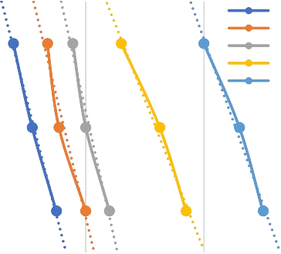Figura 14: Relación Triangular para mezclas sin aditivos (MRA S/A).
Relación Triangular (S/A)
430

420

410

400

390

380

370
0.40
0.50
0.60
0.70
Relación Agua/Cemento, A/C
7,6 cm
10,2 cm
12,7 cm
15,2 cm
17,8 cm

ADEL J. CALZADILLA ALMERIDA, ANTHONY P. CORREIA COELHO

Tal como se describió en la metodología, la trabajabilidad es una variable importante, cuando se habla de concretos a los cuales se les adiciona un material no convencional, debido a que la alta porosidad y porcentaje de la adsorción del reconeco afectaría dicho asentamiento. Sin embargo, como se puede observar en la Figura 14, el concreto con 100% de reconeco como agregado grueso, en condiciones estándar contaría con un asentamiento de 12,7 cm para una dosificación de 400 kg/cm³ y una relación agua/cemento de 0,50, dando como resultado una trabajabilidad aceptable para el vaciado de miembros estructurales, tales como losas, vigas y columnas con la ayuda de vibradores mecánicos.

Para el caso en el que sea requerida una mayor trabajabilidad del concreto y solo se modifique la relación agua/cemento (adicionando una mayor cantidad de agua), la mezcla sufriría una disminución importante en la resistencia final del concreto. En general, se puede decir que, para alcanzar mayor asentamiento sin que se sufra una disminución en la resistencia, se requerirá mantener la relación agua/cemento pero aumentar la dosificación de agua y cemento, lo que influye considerablemente en el costo final de la mezcla. Si por el contrario el objetivo fuese disminuir la cantidad de cemento y mantener la resistencia, se debe ajustar la relación agua/cemento produciendo disminución de la trabajabilidad y dificultando las labores de colocación del concreto.
Relación Triangular (C/A)
430

420

410

400

390

380

370
0.35 0.45 0.55 0.65
Relación Agua/Cemento, A/C
Dosis de Cemento, C (kg/cm³)

7,6 cm
10,2 cm
12,7 cm
15,2 cm
17,8 cm
20,3 cm
22,9 cm

Figura 15: Relación Triangular para mezclas con aditivos (MRA C/A).

En cuanto al aumento de la trabajabilidad, se consideró la adición del aditivo super plastificante (DARATARD 17) para evaluar la variación del asentamiento en el concreto fresco. Como se puede observar en Figura 15, hubo un incremento de 2,50 cm de asentamiento para una dosis de cemento de 400 kg/cm³ y una relación agua/cemento de 0,50, dando como resultado un asentamiento final de 15,7 cm. Se puede decir que, gracias al aditivo se registran lecturas de asentamiento superiores a los 20,3 cm sin necesidad de tener que sufrir una gran variación en la relación agua/cemento.

Con el uso del aditivo super plastificante previamente mencionado, se consigue mitigar los costos económicos asociados a un aumento significativo de la dosis de cemento en concretos sin aditivo, con el propósito de lograr mayor trabajabilidad de la mezcla; siendo esto de vital importancia para el vaciado de miembros esbeltos o vaciados mediante la utilización de equipo de bombeo.

- Masa unitaria del concreto endurecido

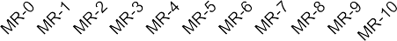Es importante destacar que la masa unitaria del concreto depende de los tipos de agregados, la calidad de ellos, su proporción, el contenido de cemento y el volumen de vacíos.
Masa Unitaria Promedio de las Mezclas con Variación P/R (MR)
2400

2350
2300

2250

2200

2150
Masa Unitaria (kgf/m³)

Figura 16: Masa Unitaria de las Mezclas con Variación P/R (MR).
Las mezclas con variación Piedra/Reconeco, tal como se observa en Figura 16, existe una tendencia

ADEL J. CALZADILLA ALMERIDA, ANTHONY P. CORREIA COELHO

creciente de la masa unitaria entre cada mezcla, esto se debe a la variación en los porcentajes de piedra/reconeco, ya que para dichas mezclas las dotaciones de arena y cemento se mantuvieron constantes. La mezcla MR-0 presenta una masa unitaria más bajo, ya que esta posee un 100% de reconeco como agregado grueso, dicho agregado presenta una masa menor al de un agregado grueso común, mientras que, la mezcla MR-10 posee un 100% de piedra como agregado grueso, por lo que su masa es mayor. Cabe recordar que, para estas mezclas se utilizaron las masas unitarias sueltos de ambos materiales para realizar la conversión de peso por volumen. Para estas mezclas, la desviación estándar arrojó una variación de 0,30 a 0,90%, dichos porcentajes de error son aceptables.
Masa Unitaria de las Viguetas (MRV)
2400
2350
2300
2250
2200
2150
2100
2050
2000
MRV-1 MRV-1 MRV-2 MRV-2 MRV-3 MRV-3 MRV-4 MRV-4
(S/F) (C/F) (S/F) (C/F) (S/F) (C/F) (V/C) (V/V)
Masa Unitaria (kgf/cm³)

Figura 17: Masa Unitaria de las Mezclas Viguetas (MRV).
Para el caso de las mezclas realizadas para las viguetas, es decir, las mezclas MRV, ocurre un caso parecido al de las mezclas MR, puesto que para este caso también existió la variación en el porcentaje Piedra/Reconeco y por ende, como se observa en la Figura 17, las barras tienen una tendencia creciente, además de evidenciar una leve diferencia en la masa unitaria de las viguetas con fibra y las que no tienen fibra, en los dos primeros casos (Mezclas MRV-1 Y MRV-2) disminuyen y en el tercero (MRV- 3) aumentan, considerando que el volumen y peso de la fibra es mínimo, dicha diferencia se puede deber a la compactación del concreto en los moldes.

Ahora bien, para las mezclas MRV-4, tomando en cuenta que fueron realizadas con piedra como 100%
del agregado grueso, se observa un gran aumento de la masa unitaria en el caso de compactación con vibrador, ya que con dicho método, las partículas o poros de aire contenidas en la mezcla ascienden con una mayor eficiencia, hasta quedar un mínimo de volumen de aire retenido, ya que la vibración transmitida por el aparato es mucho mayor a la producida por un operario con una barra compactadora y un martillo de goma.

- Ensayo a compresión
Resistencia a la Compresión de las Mezclas del Prediseño (MRP)
240
24 Horas
14 Dias
3 Dias
28 Dias
7 Dias
200

160

120

80

40

0
1 2 3 4 5 6 7 8
Código de Mezcla, MRP
Resistencia, (kgf/cm²)

Figura 18: Resistencia a la compresión de las Mezclas del Prediseño (MRP).

En las mezclas realizadas en el prediseño (MRP), se tantearon diferentes dosificaciones, ya que el reconeco es un material del cual no se cuenta con suficiente información para ser usado como agregado grueso en mezclas de concreto estructural. Por esto, al momento de realizar las mezclas con las dosificaciones predefinidas para un concreto de 250 kgf/cm² de resistencia para un tiempo de curado de 28 días, las mismas no dieron el volumen total requerido, es decir, la cantidad de material fue calculada para un volumen final de 6 probetas cilíndricas normadas y la mayoría de las mezclas dieron un total de 5,5 cilindros en vez de los 6 realmente calculados. En este sentido, con el material faltante, se tuvo que realizar un recálculo de la dosificación.

Dichos tanteos se repitieron hasta obtener un volumen constante de 6 probetas cilíndricas y una

ADEL J. CALZADILLA ALMERIDA, ANTHONY P. CORREIA COELHO

cantidad de cemento adecuada para un concreto 250 kgf/cm². Sin embargo, los cilindros obtenidos para cada mezcla fueron ensayados a compresión y se representaron en la Figura 18, donde la mezcla MRP-2 arrojó las mayores resistencias, seguido de las mezclas MRP-7 y MRP-8. No obstante, para la mezcla MRP-2, se utilizó una dosis de cemento muy alta, lo cual afecta al potencial factor económico de una mezcla de concreto ecológica, además de no ser una dotación de cemento adecuada para un concreto de 250 kgf/cm² de resistencia.
Resistencia a la Compresión de las Mezclas con Variación P/R (MR)
300
280
260
240
220
200
180
160
140
120
7 Días
14 Días
28 Días
0 1 2 3 4 5 6 7 8 9 10 Codigo de Mezcla (MR)
Resistenci (kgf/cm²)

Figura 19: Resistencia a la compresión de las Mezclas con Variación P/R (MR).
Luego de elegir la mezcla MRP-7 como dosificación base para las mezclas de concreto variando el porcentaje de reconeco, en la Figura 19 se puede apreciar una curva creciente para los resultados de las resistencias a los diferentes días de curado de las probetas con algunos declives en los cilindros ensayados a los 7 días, los cuales se pueden deber a errores atribuibles al usuario en el momento de la compactación de dichos cilindros, ya que para los ensayos de los demás días de curado (14 y 28 días), la tendencia creciente se mantuvo.

En dicho gráfico se logra observar que la mezcla con variación 0/100 de Piedra/Reconeco arrojó la menor resistencia, esto se debe a que el reconeco es un material conformado por arena, grava, piedra y asfalto (como se explicó anteriormente), es decir, no es un material homogéneo y por lo tanto la resistencia mecánica de dicho agregado es menor a lo que pudiese aportar un agregado grueso convencional. En las probetas ensayadas con reconeco, se evidencia cómo las partículas de dicho material se desprenden o se deshacen, lo cual no
suele pasar con un agregado grueso común como la piedra. Por consecuencia las mayores resistencias alcanzadas fueron las correspondientes a la mezcla MR-10, la cual presenta una variación de 100/0 de Piedra/Reconeco.

Figura 20: Desarrollo de la Resistencia de las Mezclas con Variación P/R (MR).
Desarrollo de la Resistencia de las Mezclas con Variación P/R (MR)
320
280
240
200
160
120
80
40
0
MR-0 MR-3 MR-6 MR-9
MR-1 MR-4 MR-7 MR-10
MR-2 MR-5 MR-8
0
10
Curado (Días)
20
30
Resitencia (Kgf/cm²)
En la Figura 20, se observa el desarrollo de la resistencia de cada mezcla según el pasar del tiempo de curado, el comportamiento de este desarrollo se repite para todas las mezclas, las cuales para un tiempo de curado de 7 días presentan una velocidad acelerada en donde adquieren aproximadamente un 70% de la resistencia final obtenida y después dicha velocidad disminuye conforme el pasar de los días, teniendo una diferencia máxima de 40 kgf/cm² de resistencia entre el plazo de 7 a 14 días y 50 kgf/cm² desde los 14 a los 28 días.

Al comparar las mezclas con 100% reconeco como agregado grueso (MR-0) con la mezcla patrón (MR- 10) la cual es de 100% piedra, se tiene una diferencia promedio del 74% entre las resistencias alcanzadas por ambas mezclas a los 28 días, es decir, al usar reconeco como sustituto del agregado grueso, así sea al 100% o variando los porcentajes Piedra/Reconeco, los valores finales siempre serán menores al de una mezcla con 100% piedra como agregado grueso.

De acuerdo a los criterios de aceptación de la norma la cual estipula que ningún ensayo individual (promedio de al menos dos cilindros) estará por debajo de Fc en más de: 35 kgf/cm² cuando Fc ≤ 350 kgf/cm² [21], las mezclas MR-0, MR-1 y MR-2

ADEL J. CALZADILLA ALMERIDA, ANTHONY P. CORREIA COELHO

no entran dentro del rango de aceptación, ya que sus resistencias a la compresión a los 28 días dieron menores a 215 kgf/cm², las demás mezclas (MR-3 a la MR-10) si cumplieron con el rango de aceptación de la norma, teniendo como máximo valor de resistencia a la compresión a los 28 días 302,24 kgf/cm2, correspondiente a la mezcla MR-10, teniendo un excedente de seguridad de aproximadamente 50 kgf/cm2 de resistencia.

- 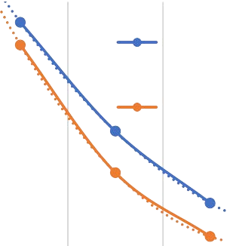Ley de Abrams
Ley de Abrams (28 Días)
205
200
195
190
185
180
175
170
165
160
155
0.35
2
.7
0.45
0.55
0.65
Relación Agua/Cemento
Resistencia, R (kgf/cm²)

Concreto Sin A | ditivo
y = 380.2x2 - 565.03x | + 365.9
R² = 1
Concreto Con | ditivo
y = 650.97x2 - 846.8  R² = 1 | x + 430

Figura 21: Ley de Abrams

Según lo expuesto en la figura anterior, “ley de Abrams”, se obtuvo una resistencia máxima de 200 kgf/cm² para una relación agua/cemento de 0,40 en un concreto sin la incorporación de aditivo. En dicho gráfico se observa una curva convexa decreciente hasta una resistencia de 163 kgf/cm², correspondiente a un α=0,60; es decir, que a mayor relación agua/cemento el concreto presenta una disminución de hasta un 10% de su resistencia máxima, cada que aumenta en diez (10) decimas de unidad la relación α.

En el gráfico anterior, se representa la variación de la resistencia en función a la relación agua/cemento, donde se observa el comportamiento de una mezcla de concreto (100% reconeco como agregado grueso) sin aditivo y el desempeño de un concreto con las mismas características que si cuenta con la incorporación de aditivo.

Se aprecia en promedio una disminución de 6 kgf/cm² en la resistencia a los 28 días de curado, en mezclas con aditivo a comparación de un concreto
sin el químico super plastificante. Esta variación puede deberse a errores en la preparación de la muestra para ser ensayada a compresión, puesto que al utilizar aditivos super plastificantes las probetas tienden a requerir mucho más tiempo para evaporar toda el agua almacenada en sus poros, dando como resultado una variación significativa en la resistencia final.

- Ensayo a Flexión
Carga vs Deflexión
3500
3000
2500
2000
1500
1000
500
0
0.00
0.50
1.00
1.50
Deflexión (mm)

MRV-1 (S/F) MRV-2 (S/F) MRV-3 (S/F)
MRV-4 (V/C) MRV-1 (C/F)
MRV-2 (C/F)
MRV-3 (C/F)
MRV-4 (V/V)
Carga (kgf)

Figura 22: Carga vs Deflexión de las Viguetas (MRV).

Al observar la Figura 22 y comparar los resultados obtenidos, para cada una de las configuraciones donde se presentan probetas con y sin fibra, se evidencia un incremento significativo de la carga última en todos los elementos con fibras, donde las mezclas MRV-1, MRV-2 y MRV-3 presentaron un aumento del 14,6%, 12,6% y 26,2% respectivamente. Esto es, debido a que la utilización de fibras en el concreto puede ayudar a disminuir fisuración al funcionar como malla electrosoldada, incrementando la tenacidad del concreto y agregando al material capacidad de carga.

Figura 23: Módulo de Rotura de las viguetas.
Modulo de Rotura, (kgf/cm³)
ADEL J. CALZADILLA ALMERIDA, ANTHONY P. CORREIA COELHO

Módulo de Rotura de las Viguetas
60
50.24
49.26
50
46.95
47.25
46.15
40.95
41.96
39.83
40

30

20

10

0
MRV- MRV- MRV- MRV- MRV- MRV- MRV- MRV- 1 (CF) 1 (SF) 2 (CF) 2 (SF) 3 (CF) 3 (SF) 4 (VV) 4 (VC)

Al verificar las deflexiones máximas obtenidas, nuevamente, se evidencia la influencia de la fibra en la investigación, ya que, al comparar las probetas con la misma composición de agregado grueso con variación de la fibra, se aprecia el aumento de la deformación registrada. Sin embargo, al hacer un estudio de las probetas sin fibra, se puede visualizar el incremento de la deflexión a medida que se va sustituyendo el porcentaje de participación del reconeco en la mezcla; existiendo un aumento de 0,23 mm de deformación para un concreto con 50% de piedra.
Esta última variación, se debe a falta de adherencia, ya que el reconeco como agregado grueso se

El módulo de rotura es una variable importante en la caracterización de los materiales, definiéndose como la tensión máxima que un espécimen de prueba puede soportar en una prueba de flexión de 3 puntos hasta romperse. En Figura 23, se presenta el módulo de rotura obtenido de cada una de las probetas, donde hay un aumento significativo en las muestras que cuentan con fibra en su interior. Adicionalmente, se observa un incremento al comparar la muestras con fibra en las que se varía el porcentaje de reconeco que sustituye el agregado grueso (100%, 70% y 50% respectivamente).

Para el caso de los especímenes con 100% piedra como agregado grueso, también presenta una variación, esto se debe al cambio de dimensiones entre las dos (2) probetas ensayadas. Ya que, por temas de disponibilidad, solo se contaba con dos (2) moldes de diferentes longitudes y dicho cambio de dimensión afecta directamente la fórmula de módulo de rotura.
Deflexión máx, (mm)

Deflexión en las Viguetas
1.8
1.6
1.4
1.2 1.13
1.53
1.13
1.11
0.8

0.
8
0.
6
0.
0.7
0.5
MRV- 1 MRV- 1 MRV- 2 MRV- 2 MRV- 3 MRV- 3 MRV- 4 MRV- 4 (CF) (SF) (CF) (SF) (CF) (SF)

Figura 24: Deflexión de las viguetas.
desprendió del material cementante, además de desmoronarse múltiples veces ocasionando que la resistencia final se viese afectada en los casos con un porcentaje de reconeco mayor al de la piedra.

- Resistencia promedio y especificada
310
290
270
250
230
210
190
170
150
Resistencia del Concreto
Resistencia Promedio
Resistencia Especificada
Resistencia (kgf/cm²)

Figura 25: Resistencia Promedio Requerida (F’CR) y Especificada (F’C).
Al presentar la resistencia promedio a los 28 días de curado de las mezclas MR, donde se varió el porcentaje Piedra/Reconeco, se hizo pertinente obtener la resistencia segura al momento de garantizar la resistencia esperada de cada una de las mezclas y sus respectivas variaciones.

Utilizando la desviación estándar de las cuatro (4) probetas correspondientes a cada mezcla, se obtuvo la resistencia especificada del concreto que sirve como garantía para que la misma pueda ser utilizada a la hora de diseñar miembros de concreto armando de forma segura y con garantía de que se podrá cubrir dicha expectativa.

ADEL J. CALZADILLA ALMERIDA, ANTHONY P. CORREIA COELHO

Dentro de la caracterización del concreto

Ahora bien, según la Norma FONDORNOMA 1753- 2003, para calcular la Resistencia Promedio Especificada se necesita de un gran número de datos de resistencias mayores a treinta (30) cilindros ensayados consecutivamente, para luego obtener la desviación estándar [21]. En este caso, no se cuenta con un registro de ensayos que permita calcular la desviación de acuerdo a lo estipulado en la norma debido a que el número de cilindros ensayados consecutivamente por mezcla fue de cuatro (4), en consecuencia, se procedió a calcular dicha resistencia con la desviación estándar obtenida con los cuatro (4) ensayos.

- CONCLUSIONES

Mediante la presente investigación, se logró evaluar el reconeco como un agregado grueso, aplicando todos los procedimientos o métodos estipulados en la norma correspondiente a la caracterización de los agregados gruesos. Como se pudo observar, para mucho de los ensayos realizados, este material no cumple con las especificaciones para ser utilizado como un agregado grueso convencional, ya que sus características son muy diferentes a las de una piedra. Esto se debe a su composición física, ya que es un material diseñado para comportarse elásticamente. De igual manera, se siguieron los estudios con dicho material en sustitución del agregado grueso.

La trabajabilidad del concreto depende en mayor parte de la dosis de cemento y de la cantidad de agua en la mezcla. En la ley de Abrams y en la relación triangular es de suma importancia la relación “α”, por lo que se considera apropiado mantener una relación cercana a 0,50 para garantizar una trabajabilidad y resistencia eficiente. Una vez realizadas las diferentes mezclas, se eligió la más factible en cuanto a la dosis de cemento y con la mayor resistencia promedio requerida alcanzada, para luego realizar los porcentajes de variación Piedra/Reconeco para un diseño de 250 kgf/cm² de resistencia a los 28 días. Con base a lo anteriormente mencionado, se determinó que conforme se aumentaba el porcentaje de reconeco y se disminuía la cantidad de piedra en la mezcla, la resistencia decrecía considerablemente, teniendo una resistencia promedio requerida de 237 kgf/cm², con un porcentaje aproximado de 60% de reconeco y 40% piedra.
endurecido, se observó como la masa unitaria del concreto disminuía conforme se aumentaba el porcentaje de reconeco a la mezcla, esto debido a que la piedra presenta una mayor masa unitaria, a comparación del reconeco. Sin embargo, en algunos casos la variación de la masa unitaria no se pudo observar tan fácilmente y esto se puede atribuir a errores por parte del operador a la hora de compactar los cilindros, aunque esto último se haya hecho con el mayor cuidado posible.

Lo antes mencionado también se observó en las viguetas, donde conforme se incrementaba el porcentaje de reconeco la deflexión era menor, comparado con la mezcla patrón (100 % piedra como agregado grueso). Para el caso de las viguetas con fibra anti grietas, la deflexión aumentó desde un 30% a un 50% más que las viguetas sin fibra, sin embargo, las deflexiones alcanzadas para los casos de las viguetas MRV-1, 2 y 3 con fibra, resultaron muy parecidas entre las tres, por lo que se entiende que la fibra trabajó como un refuerzo secundario a los agregados, cuya deflexión máxima fue de 1,135 mm. Esto último también se evidenció en el módulo de rotura, ya que los mayores módulos fueron alcanzados por las viguetas con fibra y a su vez, con un porcentaje de reconeco menor.

De manera general, se evidenció, que los concretos con mayor porcentaje de reconeco en sustitución del agregado grueso, presentaron una variabilidad desfavorable en sus propiedades mecánicas con respecto a los concretos realizados con agregados convencionales. Las mezclas con mayores porcentajes de reconeco, cuyas resistencias especificadas dieron menores a 180 kgf/cm², lo cual se considera un concreto pobre o de baja resistencia, pueden ser utilizadas para la elaboración de aceras, brocales, losas livianas, entre otros elementos de baja envergadura, como es el caso específico de las mezclas con un porcentaje de 100% de reconeco en sustitución de la piedra.

Finalmente, evaluando el ámbito económico, las mezclas de concreto estructural elaboradas en este trabajo especial de grado, van disminuyendo los costos conforme se va agregando o sustituyendo el reconeco como agregado grueso, comparado con la mezcla patrón, esto se debe a que el reconeco es un material desechado que a partir de esta línea de investigación se le podrá asignar un uso para convertirse en un material aprovechable. Sin

ADEL J. CALZADILLA ALMERIDA, ANTHONY P. CORREIA COELHO

embargo, hay que tomar en cuenta que el cemento es el material que mayor incidencia tiene en el costo, por lo que es conveniente realizar las mezclas con una dosificación adecuada.

- RECOMENDACIONES

Dada la experiencia adquirida producto de la presente investigación y tomando en cuenta los resultados obtenidos, se realizan las siguientes recomendaciones:

  - Antes de realizar las mezclas verificar que en los agregados no existan materiales contaminantes que puedan perjudicar la adherencia. Para el caso del reconeco, antes de agregarlo a la mezcla, es conveniente pasarlo por un tamiz #4, para desechar cualquier partícula menor a dicho cedazo que pueda interferir la adherencia con el material aglomerante, ya que por tratarse de un material heterogéneo fácil de deformarse o desmoronarse, es bastante probable encontrar partículas de pequeños tamaños que puedan afectar la resistencia final del concreto.
  - Realizar nuevas mezclas con Reconeco
provenientes de diferentes partes del país, con distintas granulometrías, ya que los pavimentos son diseñados para diferentes tipos de solicitaciones y por lo tanto su composición cambia.
  - Se recomienda el uso de aditivos superplastificantes y fibra anti grietas para los concretos con mayor cantidad de reconeco, los cuales pueden ser usados para aceras u otras estructuras con concretos pobres, para así obtener una mayor trabajabilidad con una menor dosis de cemento, mayor ductilidad y mayor capacidad a la deformación
  - Realizar mezclas con un número de cilindros mayor a treinta (30), para lograr obtener la desviación estándar como se indica en la FONDONORMA 1753-2006
[21] y obtener un valor de resistencia especificada con mayor precisión, además de verificar el control de calidad para disminuir el porcentaje de error en la elaboración de dichas mezclas.
  - Efectuar nuevos diseños de mezcla para la sustitución del reconeco como agregado
grueso con resistencias de diseño mayores a las de la presente investigación. Además de aprovechar el material triturado pasante del tamiz #4 para ser estudiado como sustituto del agregado fino convencional.
- Analizar las propiedades no mecánicas de este tipo de concretos, tales como la abrasión, resistencia a exposición al fuego, impermeabilidad, durabilidad, entre otras, para determinar su uso en otras ramas no estructurales de la construcción.

- AGRADECIMIENTOS

Al Grupo Roangi, en específico a la planta de Premezclado de concreto Concreklim Caracas II y sus empleados, los cuales nos financiaron la totalidad de los materiales y nos abrieron sus puertas para realizar todas las actividades.

Al coordinador del Laboratorio de la planta de premezclado, Adrián González, el cual siempre estuvo atento al correcto desarrollo de las actividades, además de brindarnos sus conocimientos y experiencias, los cuales fueron de gran ayuda en la investigación.

Al Profesor Ing. Vincenzo Bonadío, por suministrarnos el reconeco para el desarrollo de nuestra investigación.

REFERENCIAS
- Agregados para Concretos. CEMEX. Fecha de consulta: 30 de marzo del 2022. Disponible en: https://www.cemex.com/es/productos- servicios/productos/agregados

- Cuáles son los países con mayores reservas de petróleo y por qué esto no siempre es señal de riqueza. BBC news Mundo. Fecha de consulta: 30 de marzo del 2022. Disponible en: https://www.bbc.com/mundo/noticias- 47748488#:~:text=Venezuela%20es%2C%20p or%20excelencia%2C%20el,de%20Estados% 20Unidos%20(CIA)

ADEL J. CALZADILLA ALMERIDA, ANTHONY P. CORREIA COELHO

- Asfalto. FERROVIAL. Fecha de consulta: 30 de marzo del 2022. Disponible en: https://www.ferrovial.com/es/recursos/asfalto/

- ¿Qué es un escarificador o máquina de fresadora?. TECMAPRO. Fecha de consulta: 30 de marzo del 2022. Disponible en: https://www.tecmapro.com/Novedades/maquin a-fresado-carretera/

- Agregados para la Elaboración de Concretos. SUPERMIX, C. Fecha de consulta: 30 de marzo del 2022. Disponible en: https://www.supermix.com.pe/agregados-para- la-elaboracion-de-concreto/

- Porrero, J., Ramos, C., José, G., & Velazco, G. (2009). Manual de Concreto Estructural. Caracas, Venezuela: SIDETUR.

- Tipos de Investigación. Rus, E. Economipedia. Fecha de consulta: 30 de marzo del 2022. Disponible en:
https://economipedia.com/definiciones/tipos- de-investigacion.html

- COVENIN 277-2000. Concreto. Agregados. Requisitos. (3era Revisión). Caracas. FONDONORMA.

- COVENIN 255-1998. Agregados. Determinación de la composición granulométrica. (1era Revisión). Caracas. FONDONORMA.

- COVENIN 269-1998. Agregado grueso. Determinación de la Densidad y la Absorción. (1era Revisión). Caracas. FONDONORMA.

- COVENIN 268-1998. Agregado fino. Determinación de la Densidad y la Absorción. (1era Revisión). Caracas. FONDONORMA.

- COVENIN 266-1977. Método de ensayo para determinar la resistencia al desgaste en agregados gruesos de menores de 38,1mm (1
½”) por medio de la máquina de los ángeles. Caracas. FONDONORMA.

- COVENIN 263-1978. Método de ensayo para determinar el peso unitario del agregado. Caracas. FONDONORMA.

- COVENIN 1375-1979. Método de ensayo para determinar por secado, el contenido de humedad total y superficial en el agregado. Caracas. FONDONORMA.

- Concretos CEMEX. Manual del Constructor.

- COVENIN 338-2002. Concreto. Método para la elaboración, curado y ensayo a compresión de cilindros de concreto. (2da Revisión). Caracas. FONDONORMA.

- COVENIN 340(R)-2004. Concreto. Elaboración y curado de probetas en el laboratorio para ensayos a flexión. Caracas. FONDONORMA.

- COVENIN 339-2003. Concreto. Método para la medición del asentamiento con el cono de Abrams. Caracas. (2da Revisión). FONDONORMA.

- COVENIN 338-2002. Concreto. Método para la elaboración, curado y ensayo a compresión de cilindros de concreto. (2da Revisión). Caracas. FONDONORMA.

- COVENIN 343(R)-2004. Concreto. Determinación de la resistencia a la flexión en vigas simplemente apoyadas carga en el centro del tramo. Caracas. FONDONORMA.

ADEL J. CALZADILLA ALMERIDA, ANTHONY P. CORREIA COELHO

- FONDONORMA 1753-2006. Proyecto y Construcción de Obras en Concreto Estructural.

